BÉKÉS MEGYE Képviselő testület
Dr. DÁVID SÁNDOR ÚR
békés megyei főjegyző részére

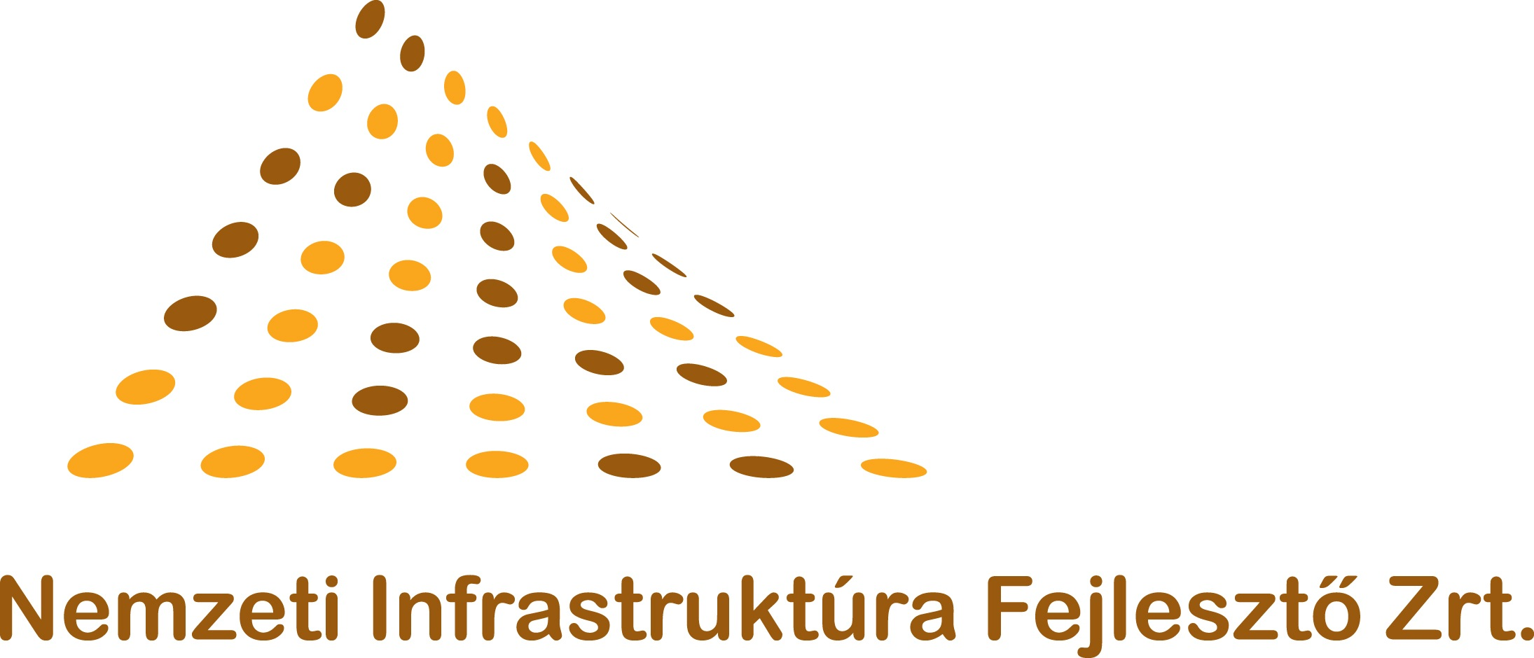

ÖSSZEÁLLÍTÁS

a

Békés megyei gyorsforgalmi- és közúti fejlesztéseknek
aktuális feladatairól

Budapest, 2010. április

- A Nemzeti Infrastruktúra Fejlesztő Zrt. rövid bemutatkozása

A Nemzeti Infrastruktúra Fejlesztő Zrt. – NIF Zrt. (korábban Nemzeti Autópálya Rt.) az útügyi adminisztráció átszervezése során, többletfeladatok – közúti és vasúti beruházások – miatt 2007. február 19-ével került ezen a néven bejegyzésre a Cégbíróságnál.

A NIF Zrt. 100%-ban a Magyar Állam tulajdona, a tulajdonosi jogok gyakorlója a Közlekedési, Hírközlési és Energiaügyi Minisztérium.

Állami tulajdonú fejlesztő társaságként – elsősorban társadalmi igényeket kiszolgálva – gazdasági és közlekedési szakmai programokat valósítunk meg. Beruházói – gyorsforgalmi utak, közutak, vasútfejlesztés – feladatainkat költséghatékonyan végezzük, megteremtve mindenki számára az európai színvonalú közlekedés lehetőségét.

Ügyfélközpontúság – Minőség - Hatékonyság

Meggyőződésünk, hogy a lakosság alapos tájékoztatása elsődleges feladatunk, hogy beruházásaink támogatásukkal, életkörülményeik minimális zavarása mellett, akadálytalanul megvalósulhassanak.

Célunk, hogy az Európai Uniós irányelveknek, a hazai jogszabályi követelményeknek, valamint a megbízók elvárásainak eleget téve magas színvonalon, korszerűen végezzük tevékenységünket, kivívva ezzel partnereink elismerését és elégedettségét.

Arra törekszünk, hogy munkatársaink szakmai felkészültségére és tapasztalatára – magas színvonalú projekt menedzsment kompetenciák – támaszkodva, valamint modern szervezet kialakításával és folyamatos fejlesztésével feladatainkat hatékonyan, megbízóink és partnereink megelégedettségére végezzük.

- Gyorsforgalmi hálózat fejlesztése

M44 autóút megvalósítása Kecskemét-Tiszakürt között

Az M44 autóút jelzett szakaszán a korábbiakban elkészült a nyomvonalak vizsgálata a tanulmányterv és előzetes vizsgálati dokumentáció keretén belül.
Az EVD dokumentum benyújtásra került az Országos Környezetvédelmi, Természetvédelmi és Vízügyi Főfelügyelőségre (OKTVF), ahol a vizsgált nyomvonalak közül 2 db került kiválasztásra. Az „EM” jelű, mely Nagykőrös térségében csatlakozik az építendő M8 gyorsforgalmi úthoz, illetve a „DM” jelű, mely Kecskeméttől délre csatlakozik a már megépült M5 autópályához. Ezekre a nyomvonalakra az OKTVF előírta a környezetvédelmi hatástanulmány elkészítését.

2009. év folyamán elkészítésre került a környezetvédelmi hatástanulmány. A bírálati anyagot a tervező december 4.-re szállította le megrendelőnek.
Az anyag értékelése lezajlott és a hibák, ill. hiányosságok tervező felé jelentésre kerültek.

A végleges anyag leszállítása április végére várható, mert az egyeztetések során újabb problémák merültek fel (M8-M44 utak csomópontja kialakítása, Lakitelek területén veszélyesanyag-raktár problémája), melyek miatt a nyomvonalat módosítani kell, illetve a környezetvédelmi munkarész kiegészítésére is szükség van.

A leszállítás után kezdődik meg a környezetvédelmi engedélyezési eljárás, melyet az Országos Környezetvédelmi, Természetvédelmi és Vízügyi Felügyelőség (OKTVF) fog lefolytatni.

Az eljárás időszükséglete 90+15 nap, így optimális esetben 2010. augusztus végére rendelkezhetünk leghamarabb környezetvédelmi engedéllyel.
(A projektalapító dokumentumban az engedély megszerzésének határideje 2010.12.29., tehát reményeink szerint jóval hamarabb meglehet a környezetvédelmi engedély, mint terveztük.)

A következő fázis a környezetvédelmi engedély megszerzése után következhet. Ez pedig az engedélyezési tervek elkészítése. A tervek alapján kerül sor az építési engedély kiadására, melynek tervezett határideje 2012.09.28.

A további tervezési munkák és előkészítési feladatok után a jelenleg PPP konstrukcióban megépíteni tervezett autóút koncessziós eljárásának megkezdését 2014.03.05.-re tervezzük, mely folyamat körülbelül egy évet vesz igénybe.

A szakasz építését így legkorábban 2015. második felében lehet megkezdeni.

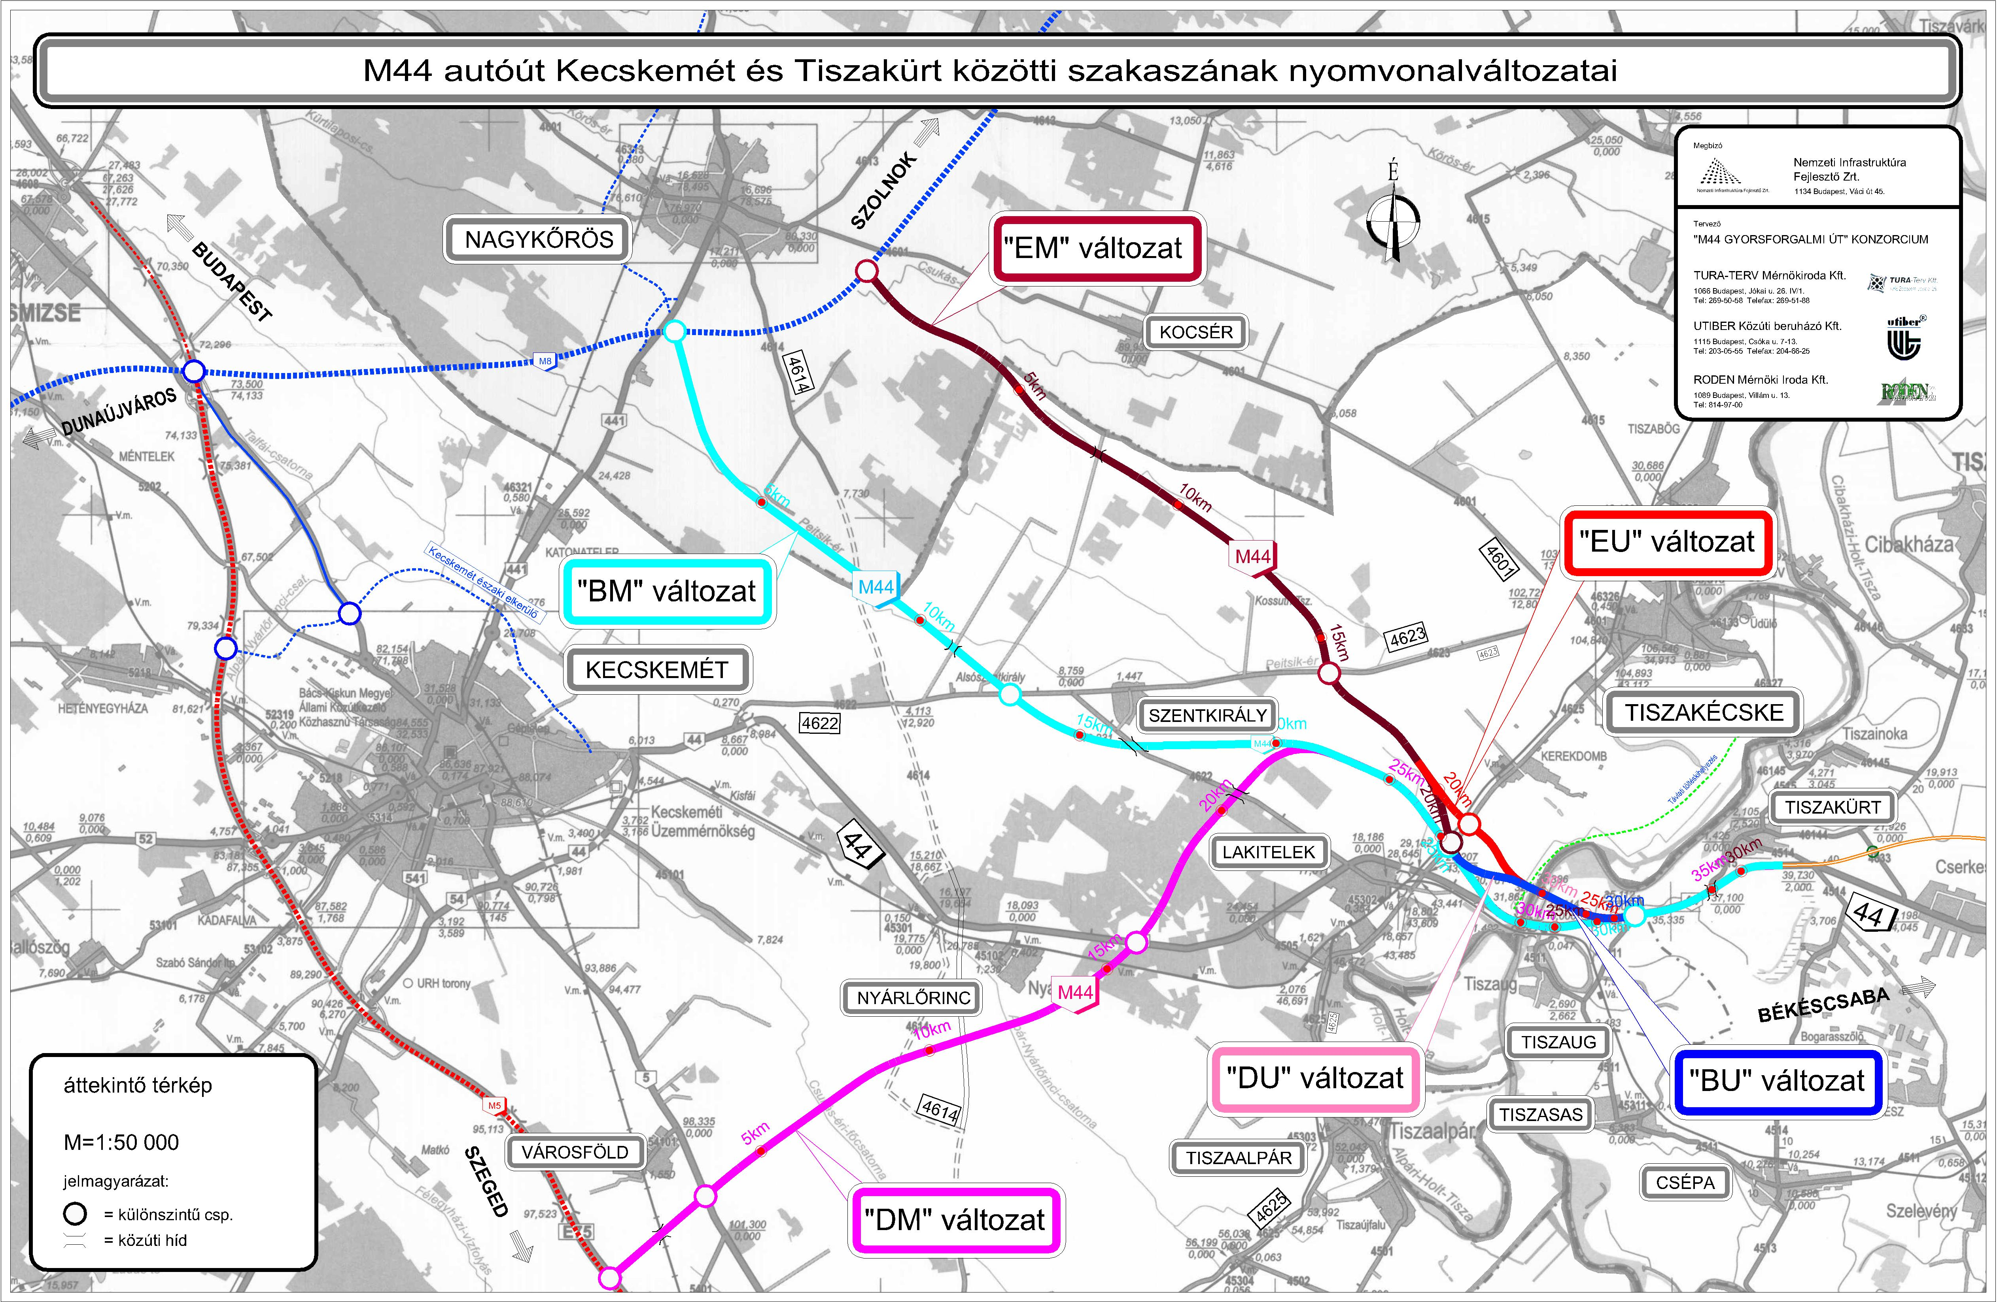

M44 autóút Kecskemét – Tiszakürt közötti szakasz nyomvonalváltozatai
(az „EM” és „DM” nyomvonalváltozatra készül a KHT)

Az M44 autóút megvalósítása Tiszakürt – Kondoros között

A 2003. évi CXXVIII. törvény rendelkezik az M44 gyorsforgalmi út Kecskemét – Békéscsaba közötti szakasz megvalósításáról három szakaszban.

A szakasz engedélyezési tervei elkészültek, építési engedélyek kiadásra kerültek. A kiviteli tervek elkészítésére közbeszerzési eljárás keretében szerződést kötöttünk az "M44 konzorciummal" (UTIBER Kft., RODEN Kft., Tura-TERV Kft.).

Hatályos környezetvédelmi engedéllyel rendelkezünk. Az engedélyezési tervek elkészültek, építési engedélyezési eljárás lezárult, építési engedélyek kiadásra kerültek. A kiviteli tervek elkészültek.

Az építési engedély kiadását és a kisajátítási tervek záradékoltatását követően a területszerzést 2008-ban megkezdtük. Szakértői vélemények szintén elkészültek. A kisajátítási tervek részben záradékoltatás alatt vannak, részben elkészültek. A már záradékolt terveket eljuttattuk az illetékes ügyvédi irodának. Ajánlatok készítése folyamatban van, részben kiküldésre kerültek. A területszerzés előrehaladása 20% körüli.
A területek rendelkezésre állásával párhuzamosan a leletmentő régészeti feltárásokat megkezdjük. A feltárásokra (és a lőszermentesítésre) hatályos kormányrendelet értelmében a Kulturális Örökségvédelmi Szakszolgálattal kötünk szerződést.

Tekintettel arra, hogy az M44 autóút építésének finanszírozási forrása jelenleg bizonytalan (korábban magántőke bevonásával „PPP” finanszírozás volt erre a célra megjelölve), az esetleges PPP koncessziós felhívás indítása is bizonytalanná vált.

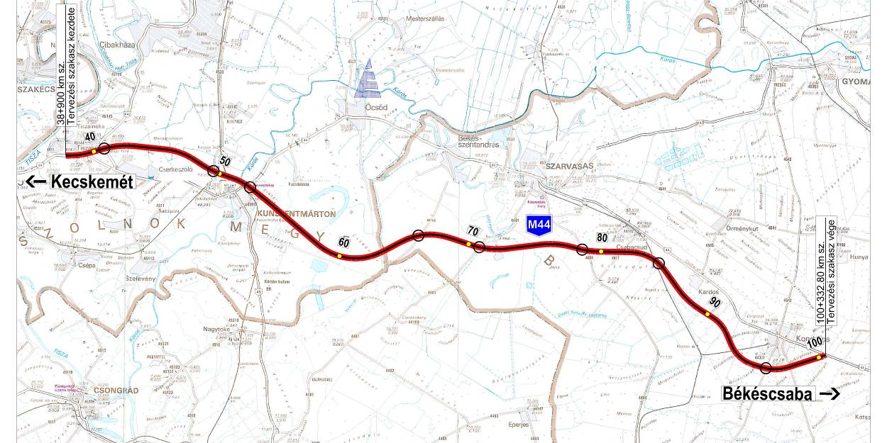

M44 autóút Tiszakürt - Kondoros közötti szakasz nyomvonala

Az M44 autóút megvalósítása Kondoros - Békéscsaba között

19 km hosszú, 2x2 sávos autóút.
A tanulmánytervi változatok közül az előzetes vizsgálati eljárás során a jelenlegi 44. sz. főúttól északra haladó nyomvonal került kiválasztásra („AM” nyomvonal). Ez Kondoros keleti részén csatlakozik az M44 autóút meglőző szakaszához és a jelenlegi békéscsabai elkerülő útba csatlakozik be a város nyugati részén.
Jelenleg a Kecskemét – Tiszakürt szakasszal együtt készül a környezetvédelmi hatástanulmány, amit szintén április végén lehet majd beadni a környezetvédelmi engedélyezési eljárás lefolytatása céljából az OKTVF-re.

A további tervezési fázisokat tekintve a Kecskemét – Tiszakürt szakasznál elmondottak érvényesek erre a szakaszra is.

M44 autóút Kondoros - Békéscsaba közötti szakasz nyomvonalváltozatai
(az „AM” nyomvonalváltozatra készül a KHT)

- Az országos közúthálózat fejlesztése és korszerűsítése

46. sz. főút 41+235 km szelvényben lévő endrődi Hármas-Körös híd
átépítési munkái

Tervezés: az engedélyezési terveket a Magyar Közút Kht. megbízásából a Heed Acélszerkezeti Kft. készítette. A kiviteli terveket a Vállalkozó megbízása alapján a SpeciálTerv Kft. készíti.
Engedélyeztetés: a jogerős építése engedély rendelkezésre áll. A kiviteli tervek szükséges jóváhagyása megtörtént.
Területbiztosítás: idegen területek igénybevétele nem szükséges.
Kivitelezés:
Mérnök: Hídmester Konzorcium (Via-Pontis Kft.,- Metróber Kft.)
Vállalkozó: SK-2008 Konzorcium (Strabag-MML Kft. - Közgép Zrt.)
Befejezési határidő: 2010. június 1.
A munkaközi állapotában lévő felszerkezet ideiglenes jellegű forgalomba helyezése 2009. december 15-én megtörtént. A befejező munkák (mederhíd szigetelése és pályaburkolata, acélszerkezet korrózióvédelmi munkák a pályaszint felett, sókorrózió elleni bevonatok, rézsűburkolatok, lépcsők és surrantók építése, stb.) 2010. március 22-én kezdődtek meg.

47. sz. főút Békés megyei szakaszának 11,5 t burkolaterősítése
Tervezés:
Tervező: UTIBER Közúti Beruházó Kft.
Teljes befejezési határidő: 2009. május 31.
Az engedélyezési tervek elkészültek. A kiviteli tervek május végéig készülnek el.
Az EU-s támogatások igénybevételéhez a 47. sz. főút teljes szakaszára vonatkozóan megvalósíthatósági tanulmány készítése szükséges, mely 2010. évben készül el. A megvalósíthatósági tanulmány észrevételeit a kiviteli tervben át kell vezetni.
Az előkészítési TSz aláírása megtörtént.
Engedélyeztetés: az útburkolat szélesítéshez, illetve a kerékpárút építéshez szükséges jogerős építési engedélyek rendelkezésre állnak.
Területbiztosítás: a kisajátítási tervek elkészültek. Az adásvétellel történő területek megszerzése megtörtént, a kisajátítási eljárások folyamatban vannak. A szükséges területek teljes körű rendelkezésre állása 2010. II. félévig várható.
Kivitelezés: az építési munkák befejezésének határideje: 2012. október 1.

47. sz. főút burkolaterősítése, szélesítése 110+650 - 122+113 km szelvényben
Tervezés
Az engedélytervet a Tura-Terv Kft készítette 2007.-ben.
Időközben a 4643. jelű út 47. sz. főúttá lett átminősítve, a tervek ezzel az elnevezéssel készültek, helyes szakaszhatár 110+650-122+113,2 km. sz.
Az engedélyterv módosítását és a kiviteli terveket a Krea-tura Kft készítette 2008-2009-ben.
A projekthez később hozzákapcsolt, -a Gyomaendrőd-Békéscsaba vasútvonal felújítása miatt szükséges- Mezőberényi közúti felüljáró engedélytervét a Főmterv Zrt készítette. A kivitelei tervek készülnek, generáltervező a Roden Kft. Az elkészült, MÁV által jóváhagyott terveket 2010. április 05-re lesznek készen, a Vasutak Igazgatóságtól ezután vesszük át a közúti projektbe.
Engedélyeztetés
Az építési engedélyt a Nemzeti Közlekedési Hatóság 2007. augusztusban adta ki, jogerős.
A 47-4644 csomópontra eltérési engedélyt kellett kérni, ez 2008 december 23.-án jogerőssé vált.
A vasút feletti felüljáró és csatlakozó útjainak engedélyezése elindult.
Területbiztosítás
A területszerzés jelentős része 2009.évben megtörtént. Öt ingatlan esetében szükséges a megosztási vázrajz módosítása a visszamaradó terület nem megfelelő mérete miatt. Ezek megszerzése 2010. I. felében várható.
A közúti felüljáró területszerzése nem ezen projekt keretében és költségére történik.
Régészeti feltárás
Régészeti feltárás nem szükséges, az építési engedély építés közbeni szakfelügyeletet ír elő.
Kivitelezés
Az építés KÖZOP keretében valósul meg, nevesítés adatlapja április 17.-én lett beadva.
A GKM jóváhagyásával belekerült a projektbe a 47-4644 utak csomópontjának körforgalmúvá átépítése és a Gomaendrőd-Békéscsaba vasútvonal felújítása miatt a 47. sz főúton szükséges Mezőberény határában épülő közúti felüljáró.
A KIKSZ május 22-én kezdte meg a projekt tartalmi bírálatát. A projektzsűri szerptember 23.-án megtörtént, előkészítésre, majd egyszerűsített megvalósíthatósági tanulmány elkészülte után a kivitelezésre a projekt megkapja a támogatást. Ennek ismeretében átdolgozásra került a projekt ütemezése.
Az előkészítési munkákra a TSZ 2009. decemberében aláírásra került.
Az Egyszerűsített megvalósíthatósági tanulmány 2010.január 25-re elkészült, ennek megfelelően a kiviteli TSZ előkészítése folyik, megkötése február 15-re várható.
A kivitelező (csak a burkolaterősítés, a felüljáró építés később) kiválasztás ajánlati dokumentációja minőségbiztosítása, IG jóváhagyása február 23-án megtörtént, a 1003/2010 Korm. rendelet alóli felmentést megkapta, március 03-án a felhívás megjelent. Szerződéskötés július hónapban várható.
A Mérnök kiválasztás közbeszerzési eljárása április hónapban, a felüljáró építésére irányuló eljárás várhatóan augusztus hónapban indul.

47-4644. j. utak körforgalmi csomópont építése
Tervezés:
Az engedélytervet a Tura-Terv Kft. készítette 2007.-ben, akkor még járműosztályozós módon. Az engedélyterv módosítására és a kiviteli tervek elkészítésére a szerződés aláírásra került 2008. július 11.-én, a tervezési munka megkezdődött és a tervező az engedélyes terveket elkészítette. A kiviteli terveket a tervező 2008. december 31-ig elkészítette.

Engedélyeztetés:
Az építési engedély kérelem a Nemzeti Közlekedési Hatósághoz 2007. május elején be lett adva. Az építési engedélyt augusztusban adták ki. A Muronyi Önkormányzat a határozatot szeptember 14-én megfellebezte. A 47. sz. főút. és a 4644. j. utak csomópontjában körforgalmú kialakítást szeretne terveztetni. A KHEM kérésére az említett csomópont körforgalmú kialakítására műszaki-pénzügyi vizsgálatot készíttettünk, a körforgalmú kialakítás lett elfogadva, külön ütemben megépíthető módon. Az engedélyterv módosításra került és az eltérési engedélyezési eljárást a Közlekedési Hatóság 2008. október 7-én elindította. 2008. december 23-án az eltérési engedély jogerős lett.
Területbiztosítás:
A területszerzéshez a pótkisajátítási tervek készítését a tervező elvégezte. A csomópont kiépítéséhez 5 db magántulajdonú terület megszerzésére volt szükség.
Régészeti feltárás
Régészeti feltárást nem kellett végezni, az építési engedély építés közbeni szakfelügyeletet írt elő.
Kivitelezés:
A Mérnök és a kivitelező 2009. évben közbeszerzési eljárás során került kiválasztásra. A Mérnöki feladatokat a Körös-Road Kft. látta el. A kivitelezési munkát a Duna- Aszfalt Kft. végezte. A műszaki átadás 2009. 12. 07-én eredményesen lezárult. Az út forgalomba helyezésének engedélye 2010. február 02-án kiadásra került.

470. sz. főút - 4644. j. út becsatlakozásánál körforgalmú csomópont építése

Tervezés:
Az engedélyes és kiviteli terveket Békés Város Önkormányzatának megbízása alapján a Rodakter Kft. készítette el.
Engedélyeztetés:
Az UKIG nevére szóló 2006. október 10-étől jogerős építési engedély érvényessége lejárt ezért új építési engedély megadását kértük a Nemzeti Közlekedési Hatóságtól. Jogerős építési engedéllyel rendelkezünk.
Területbiztosítás, régészet:
Nincs szükség.
Kivitelezés:
2009. évi forrás hiány miatt a Mérnök szerződése közös megegyezéssel felbontásra került, a kivitelező közbeszerzési eljárása pedig eredménytelennek lett nyilvánítva. A kivitelező kiválasztására új közbeszerzési eljárás megindítására került sor, az ajánlati felhívás 2009. 12. 30-án jelent meg, eredményhirdetés 2009. 03. 10-én volt. A nyertes Vállalkozó a Magyar Aszfalt Kft. a szerződést 2010. 03.19-én kötöttük meg. A körforgalmi csomópont megvalósulásának határideje: 2010. 06.09.

Befejezett tervezések

4234-4244. j. utak körforgalmi csomópontok
Tervezés:
A tervező kiválasztása közvetlen ajánlatkéréssel történt. Az engedélyterveket a V-Úti Bt. készítette, 2006. október 15. határidővel.
Engedélyeztetés:
Az építési engedély 04/KO/43/13/2007 számon 2007.02.09.-én megszületett, jogerős.
Területbiztosítás, kivitelezés:
Társaságunk nem kapott megbízást a projekt kivitelezésére.

4434-4439. j. utak körforgalmi csomópontok
Tervezés:
A tervező kiválasztása közvetlen ajánlatkéréssel megtörtént. Az engedélyterveket a V-Úti Bt. készítette, 2006. szeptember 15. határidővel.

Engedélyeztetés:
Az építési engedély BE/UV/1054/2006 számon 2006.12.04.-én megszületett, jogerős.
Területbiztosítás, kivitelezés:
Társaságunk nem kapott megbízást a projekt kivitelezésére.

Békéssámson - Makó összekötő út (Békés megyei szakasz)
Tervezés:
Az út- közműtervek illetve a kisajátítási terv határidőre leszállításra kerültek (tervező: Körös-Road Kft.).
Engedélyeztetés:
Az építési engedélyeztetési eljárás lezárult, az építési engedély 2007. március 03-án kiadásra került, jogerős.
Területbiztosítás, régészeti munkák, kivitelezés:
Társaságunk nem kapott megbízást a projekt kivitelezésére.

4237. j. út Mezőberényi Kettős-Körös híd
Tervezés:
Tervező a Speciál-terv Kft volt. Az engedélyezési tervek 2008. december 30.-i határidőre elkészültek. A kiviteli tervek 2009 december 30.-ra lettek készen.
Engedélyeztetés
2009. január 05.-én az engedélykérelmet és a terveket megküldtük a terveket a Nemzeti Közlekedési hatósághoz.
Az építési engedélyt 2009. augusztus 18.-án kiadták.
A kiviteli terv hatósági jóváhagyása megtörtént

Területbiztosítás
Nem érint idegen területet.
Régészeti feltárás
Nem érint régészeti lelőhelyet.
Kivitelezés
Társaságunk nem kapott megbízást a projekt kivitelezésére.

4. Magyarország – Határon átnyúló Együttműködési Program
2007-2013. keretében kijelölt projektek

A Közlekedési, Hírközlési és Energiaügyi Minisztérium 2009. évben a Nemzeti Infrastruktúra Fejlesztő Zrt, mint beruházót jelölte ki az Európai Területi Együttműködési ( ETE ) Program keretében az alábbi projektek pályázatának az előkészítésére.

Első pályázati felhívás alapján (Előkészítésre vonatkozott):
Geszt – Cséffa (Románia) összekötő út előkészítésére (megvalósíthatósági tanulmány, engedélyes és kiviteli tervek készítése) támogatás igénybevétele céljából pályázatot nyújtottunk be. A román oldalon a Partner szerepét Cséfa (Románia) Önkormányzata tölti be.
A pályázat összeállítása és benyújtása 2009. január 30-ai határidőre megtörtént. A hiánypótlási felhívásban előírtakat 2009. 03. 27-én teljesítettük. A sikeres pályázat eredményeképpen a Támogatási Szerződést 2010. 01.12-én megkötöttük. A tervező kiválasztása közbeszerzési eljárással lesz kiválasztva. A magyar oldalon az ajánlati felhívás március 20-án jelent meg. A nyertes tervezőnek engedélyes és kiviteli tervet valamint a közös megvalósíthatósági tanulmányt kell elkészíteni. A tervezési munkák befejezési határideje: 2010. október 30.

Második pályázati felhívás alapján Projekt Koncepciós Adatlapok benyújtására került sor az alábbi projekteknél:
Körösnagyharsány – Körösszeg összekötő út építésére Toboliju (Románia) Önkormányzatával közösen.
Dombegyháza-Kisvarjas összekötő út építésére Arad Megyei Tanáccsal közösen.
Elek – Ottlaka összekötő út építésére Arad Megyei Tanáccsal közösen.
A Projekt Koncepciós Adatlapok benyújtására 2009. február 12-én került sor a pályázatok befogadásra kerültek.
A teljes pályázati dokumentáció kidolgozására a felkérést megkaptuk.
A Román Partnerekkel 2009. novemberben egyeztettünk a teljes pályázati dokumentáció elkészítésével kapcsolatban.
Körösnagyharsány – Körösszeg összekötő út (magyar oldal 2,6 km, román oldal 2,184 km) építésére a teljes pályázati dokumentáció elkészült és a pályázat 2010. január 20-án benyújtásra került. A pályázat elnyerése esetén a Támogatási Szerződés megkötését követően ez évben a területszerzésre kerülne sor. A kivitelezési munkák 2011. évben valósulhat meg.
Dombegyháza–Kisvarjas és Elek–Ottlaka összekötő utak építésére a teljes pályázati dokumentációt eddig nem tudtuk benyújtani, mivel a román partner (Arad megyei Tanács) a vállalását nem teljesítette. A magyar oldalon Dombegyháza–országhatár közötti 8,2 km, Elek–országhatár között 3,7 km hosszú út építésére vonatkozó tervek, engedélyek és a pályázati dokumentációhoz szükséges dokumentumok rendelkezésre állnak. A román oldalon a tervek, engedélyek és a közös megvalósíthatósági tanulmány elkészítése még nem történt meg, ezért a pályázatot 2010. 07.06-án tudjuk benyújtani.

Harmadik pályázati felhívás alapján az alábbi két projekt pályázatát készítettük el és 2010. január 22-én benyújtottuk.

Geszt-Marciháza összekötő út tervezése (magyar oldal 450 m, román oldal 3 600 m ) ahol a román partner Madarász önkormányzata. A pályázat elnyerését követően az engedélyes, kiviteli és megvalósíthatósági tanulmány elkészítése történne meg 2011. júliusig.

Sarkad-Ant összekötő út tervezése (magyar oldal 7150 m, román oldal 10000 m ) ahol a román partner Avram Iancu község. A pályázat elnyerését követően az engedélyes, kiviteli és megvalósíthatósági tanulmány elkészítése történne meg 2011. júliusig.

